附件：
现场鉴定指南

一、鉴定地址
三明市疾病预防控制中心二楼（梅列区杜鹃新村32幢，三明市环保局斜对面）
二、交通指引
1.乘3路、17路、19路、26路、27路、55路、57路、D57路、59路、D59路公交车至市林业局站下；
2.乘坐出租车或滴滴打车至三明市疾病预防控制中心下；
3.自行驾车按照搜索导航至三明市疾病预防控制中心下。
三、鉴定流程
1.提前15分钟到三明市疾病预防控制中心一楼前台进行签到、测量体温、填写健康申请表等；
2.携带本人身份有效证件等候工作人员叫号；
3.按鉴定过程指引进入鉴定室接受专家检查；
4.检查结束后离开。
四、鉴定过程指引
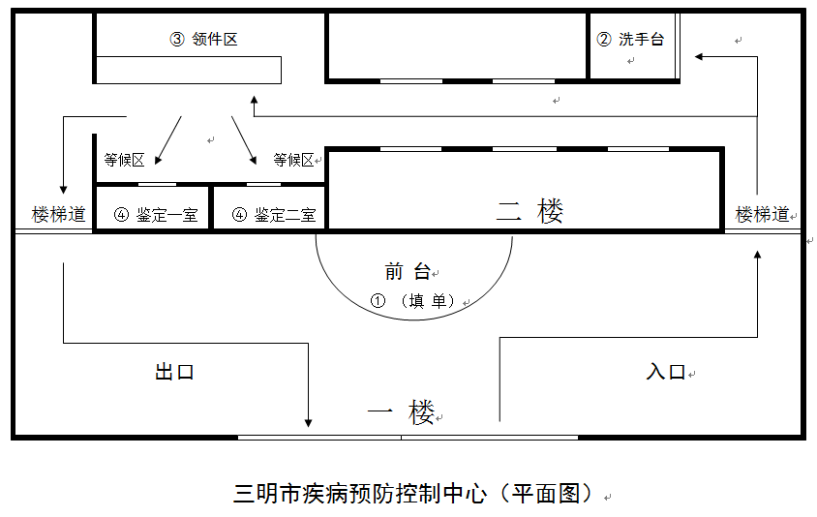

五、其他注意事项
1.鉴定人员应严格按照通知时间、准时到达指定地点，请勿聚集，排队登记、候查时与周围的人间隔应在1米以上；
2.鉴定人员及陪同人员进入等候区应服从现场工作人员管理；按要求在指定位置等候，禁止扎堆，减少人员流动;
3.鉴定现场实行“一人一室”鉴定，请耐心等候上一位鉴定人员离开鉴定室后再进入;
4.鉴定结束后请及时离开鉴定现场，待鉴定结论出具后，将电话通知领取结论书。

